Отчет четвертого этапа сайта

Этап 4

Куркина Евгения Вячеславовна

Содержание

# 1 Цель работы

Здесь приводится формулировка цели лабораторной работы. Формулировки цели для каждой лабораторной работы приведены в методических указаниях.

Цель данного этапа — Дабавить к сайту ссылки на научные и библиометрические ресурсы.

# 2 Задание

1. Добавить ссылки. 2)Сделать два поста.

# 3 Выполнение лабораторной работы

1. Я зарегестрировалась на всех нижеприведенных сайтах, а затем перешла в нужную папку(рис. 1), затем перешла в документ index.md(рис. 2), изменила ссылки, а также иконки ссылок на сайте (рис. 3). Результат, мы можем уивдеть на сайте (рис. 4).Список сайтов, на которые я довбавила ссылки:

* eLibrary
* Google Scholar
* ORCID
* Mendeley
* ResearchGate
* Academia.edu
* arXiv
* github

Рис. 1: Путь в папку

Рис. 1: Путь в папку



Рис. 2: необходимый документ

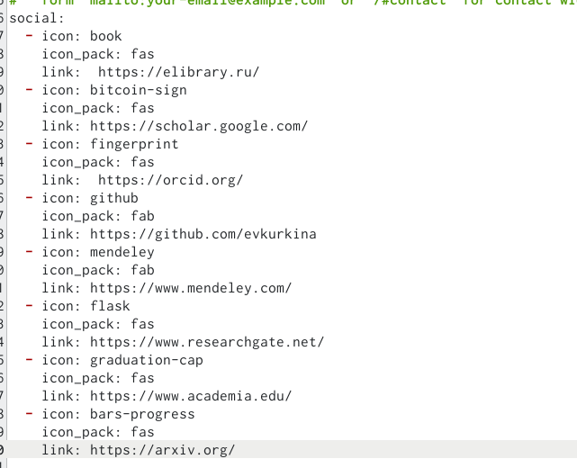

Рис. 3: Изменения кода



Рис. 4: Результат на сайте

1. Перешла в папку post (рис. 5), создала папку для нового поста по прошедшей неделе (рис. 6). Написала текст поста (рис. 7), после обновила сайт,можем увидеть результат(рис. 8).



Рис. 5: папка post



Рис. 6: Созданная папка для нового поста

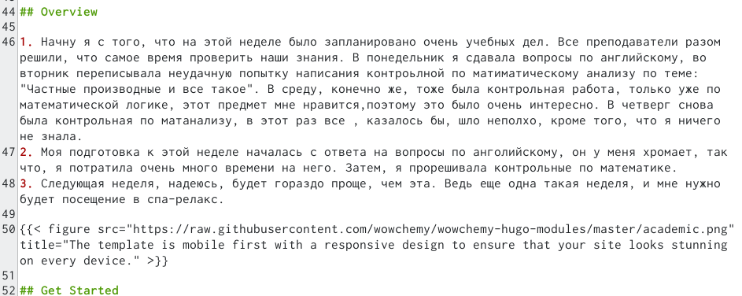

Рис. 7: Текст поста



Рис. 8: Пояившийся пост на сайте

1. Создала еще одну новыую папку, для поста про создание презентаций,добавила в нее документ и нужную фотографию (рис. 9), написала пост про создание самой презентации в Mardown (рис. 10), после обновления сайта, увидела появившийся пост (рис. 11).



Рис. 9: необходимые документы в папке

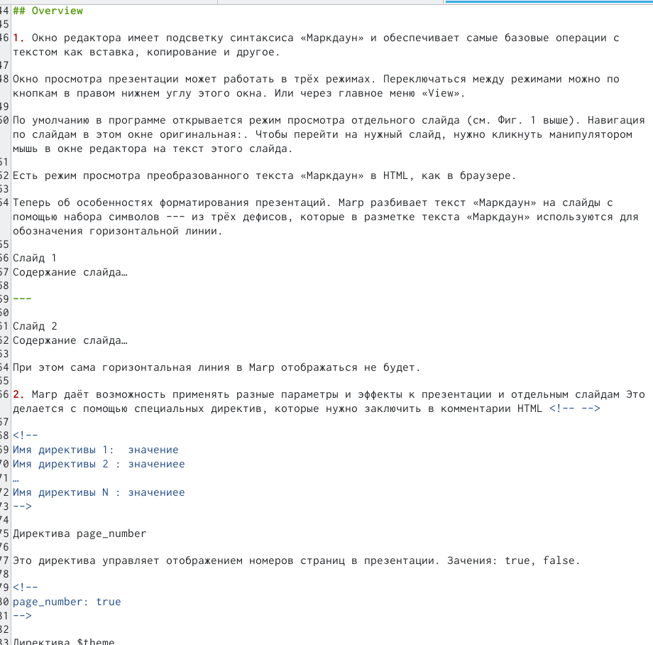

Рис. 10: текст поста про создание презентаций



Рис. 11: Пояившийся пост на сайте

# 4 Выводы

На данном этапе создания сайта, я добавила к своему сайту ссылки на научные и библиометрические ресурсы

# Список литературы